Realizar las siguientes tareas:

9.11 Añade dos nuevos usuarios al sistema: **nuevo y nuevo2**, de tal forma que **nuevo** tenga cuenta de administrador y **nuevo2** tenga cuenta limitada.

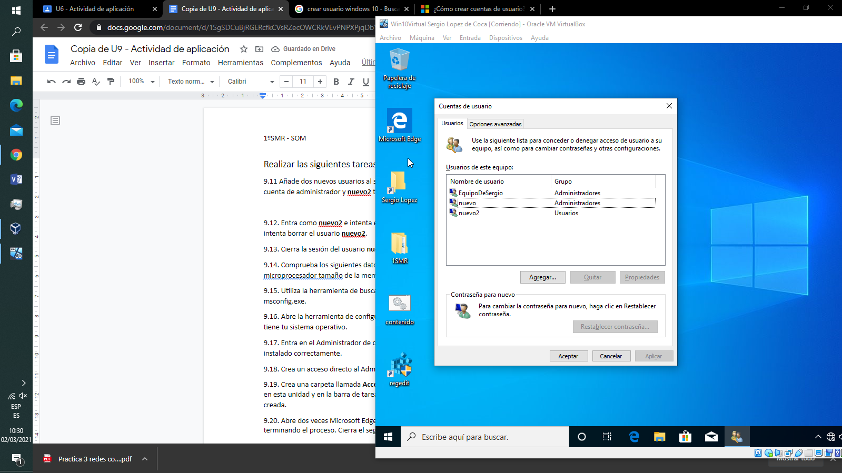

9.12. Entra como **nuevo2** e intenta eliminar el usuario nuevo. Si no puedes entra como **nuevo** e intenta borrar el usuario **nuevo2**.

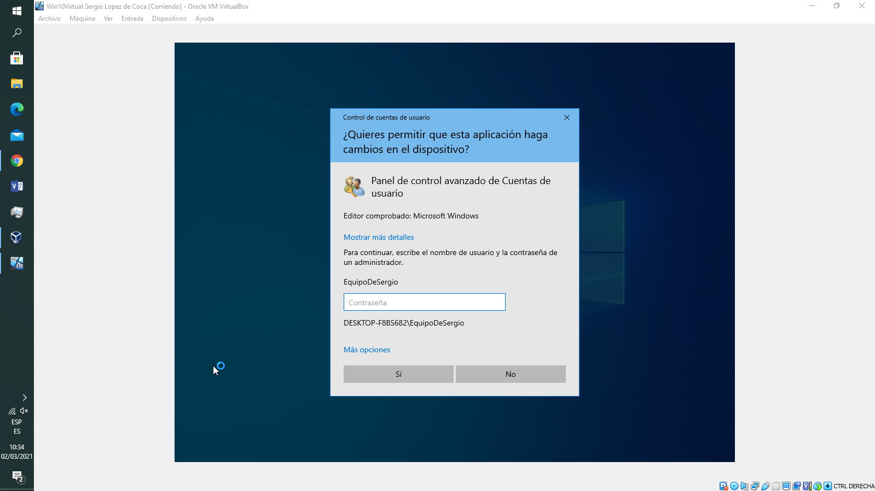

Sie ntras desde nuevo 2 te pide acceso de administrador

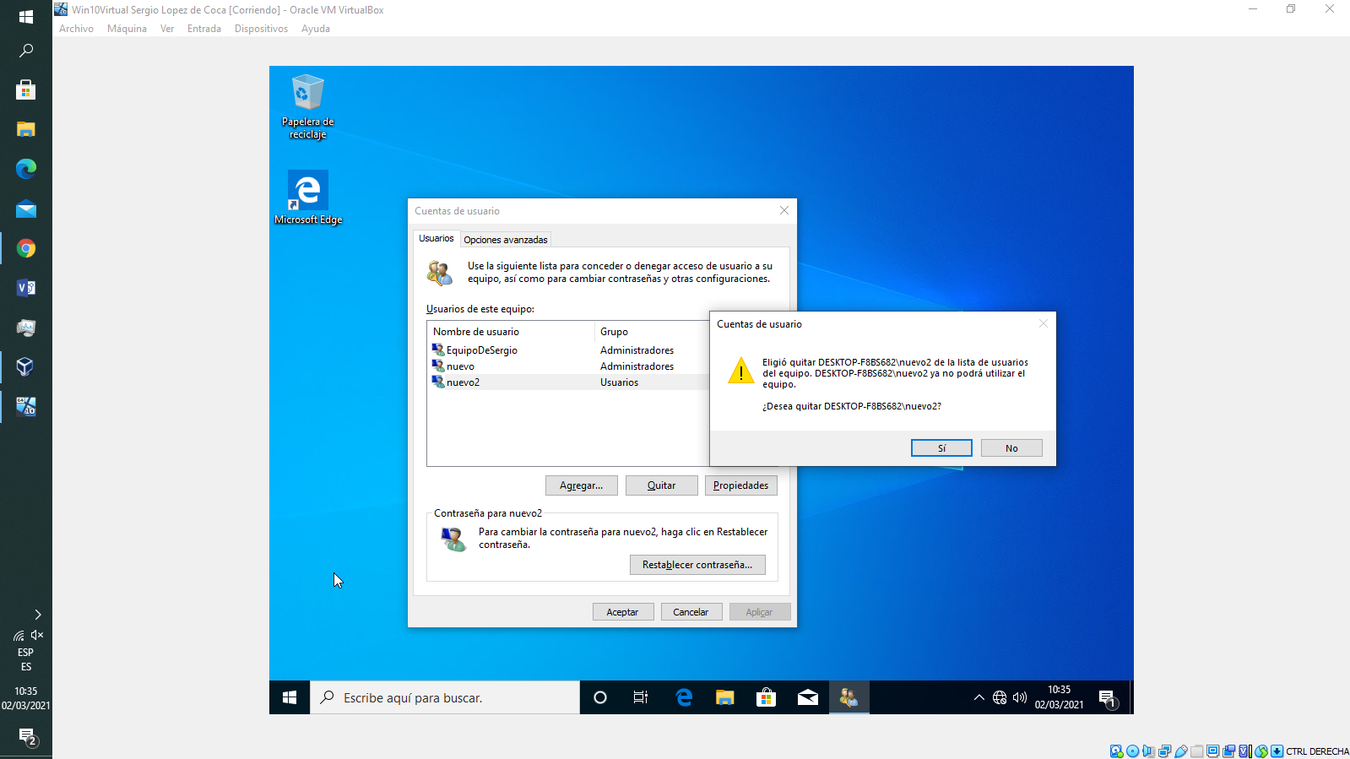

desde nuevo puedes borrar a nuevo 2 porque ers administrador

9.13. Cierra la sesión del usuario **nuevo** desde el Administrador de tareas.

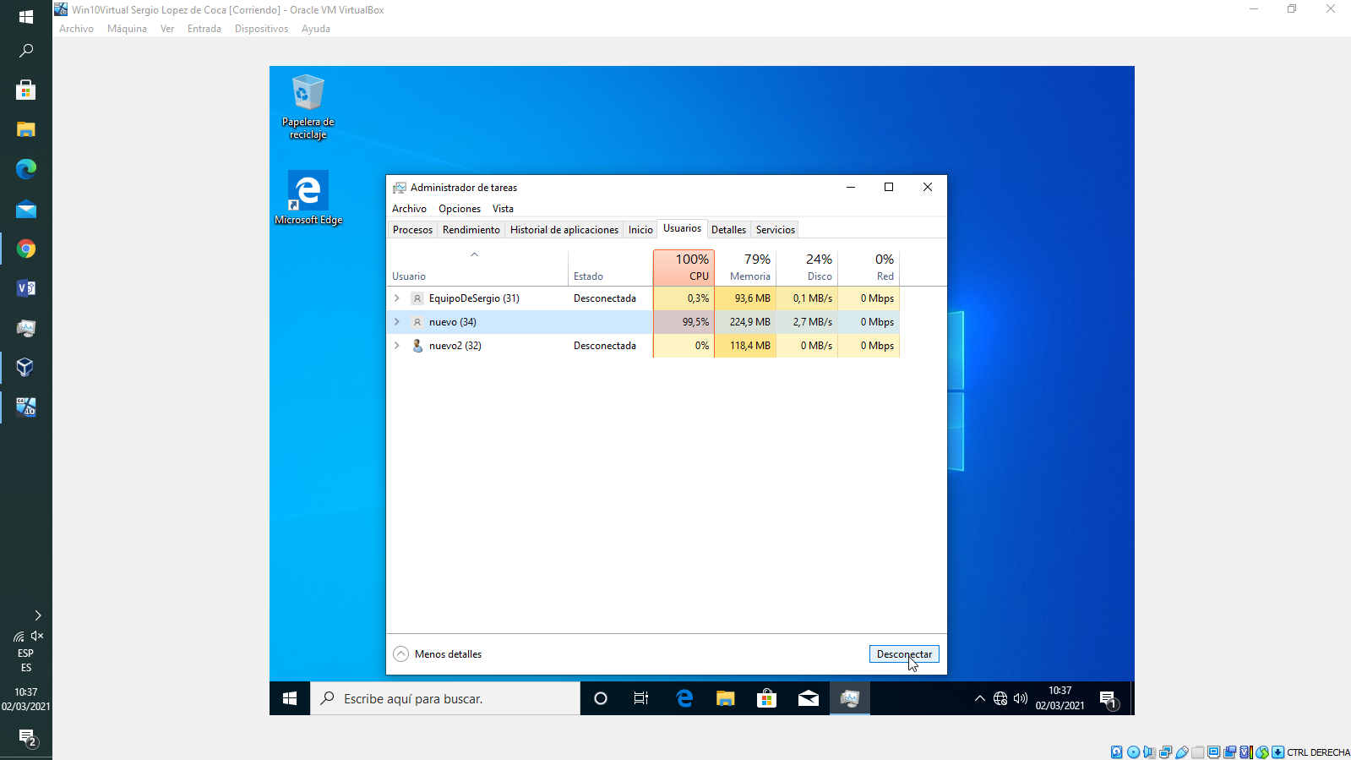

9.14. Comprueba los siguientes datos: versión del sistema operativo, marca y velocidad del microprocesador tamaño de la memoria RAM y tamaño de la memoria virtual.

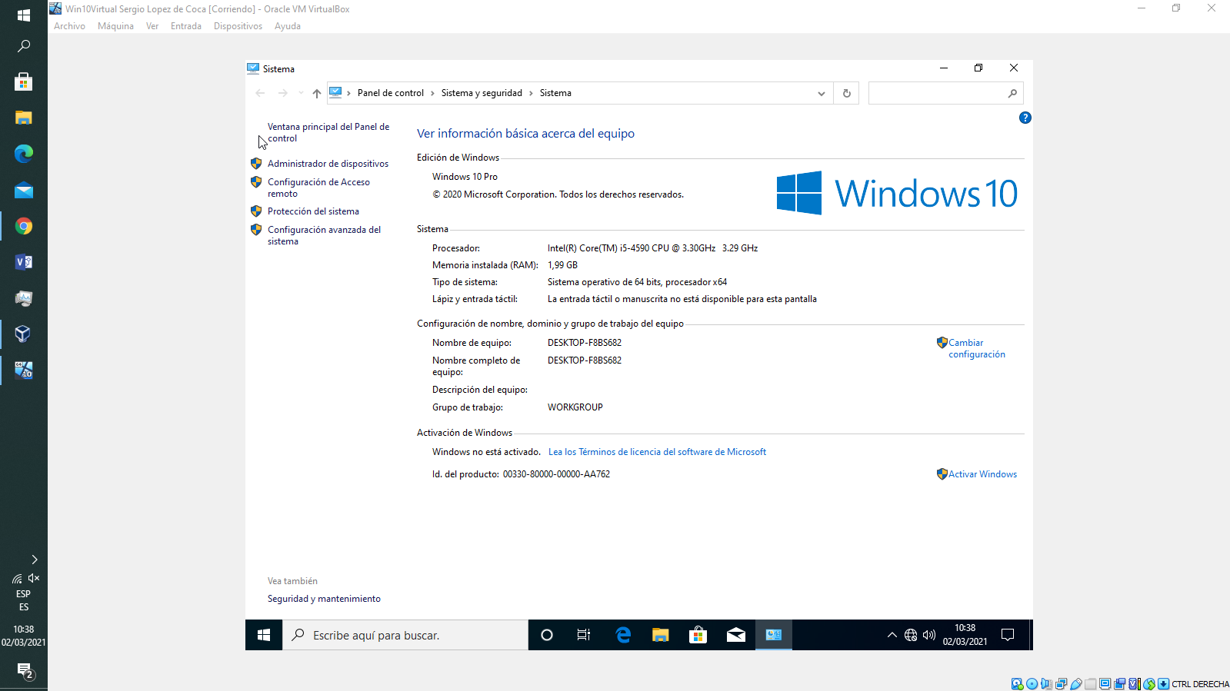

9.15. Utiliza la herramienta de buscar del explorador de archivos para buscar el fichero msconfig.exe.

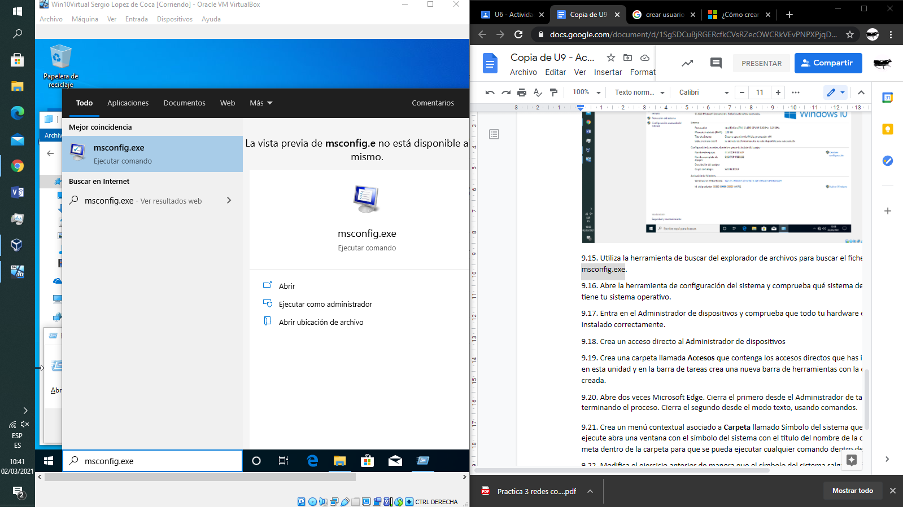

9.16. Abre la herramienta de configuración del sistema y comprueba qué sistema de arranque tiene tu sistema operativo.

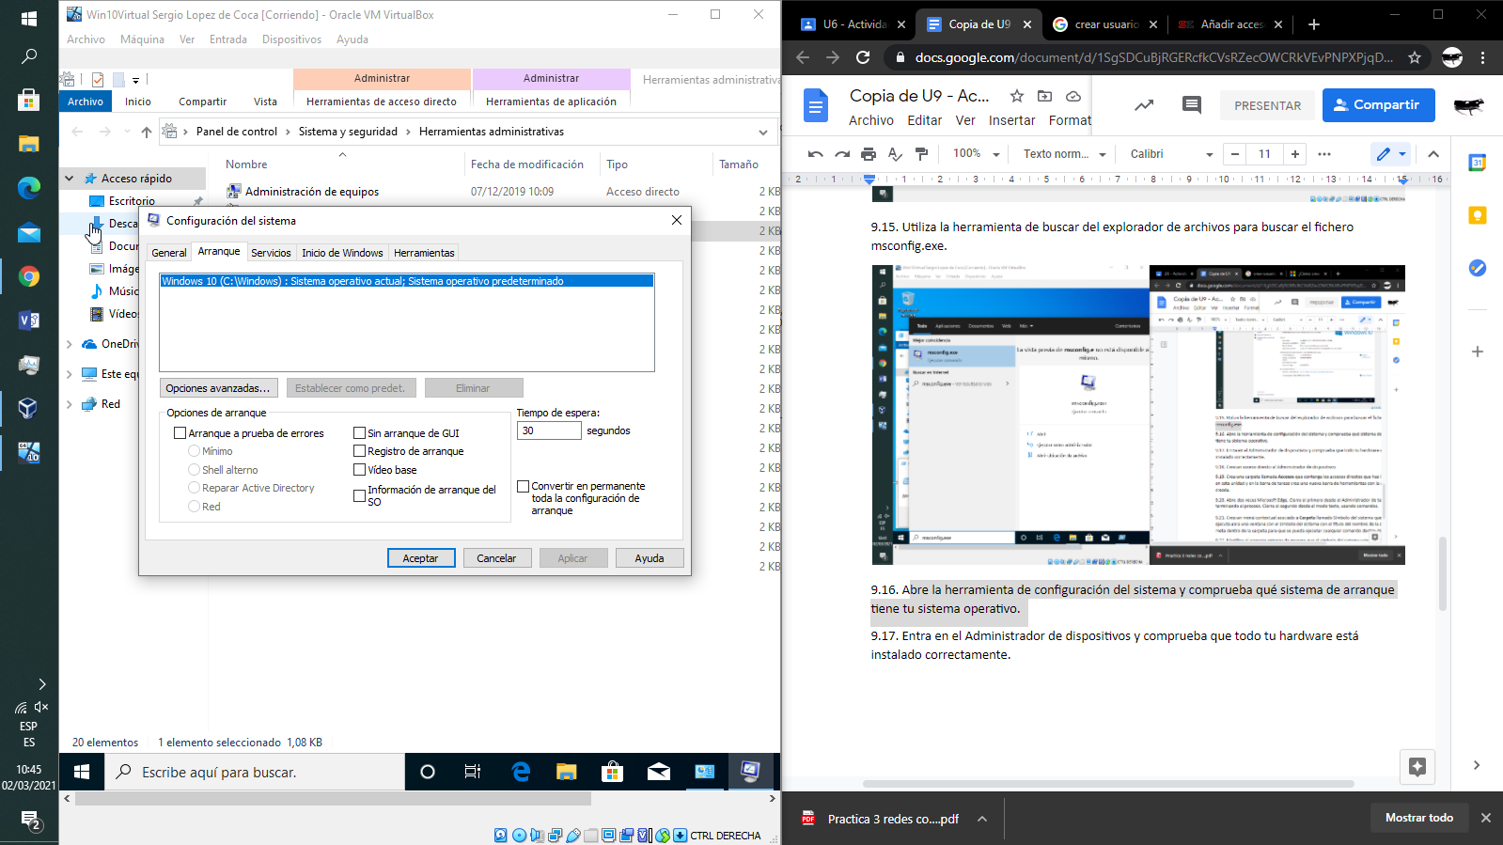

9.17. Entra en el Administrador de dispositivos y comprueba que todo tu hardware está instalado correctamente.

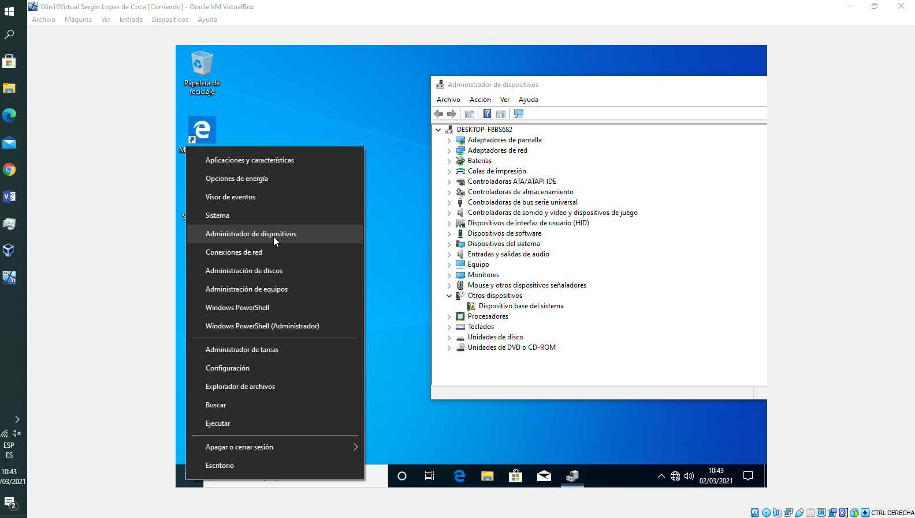

9.18. Crea un acceso directo al Administrador de dispositivos

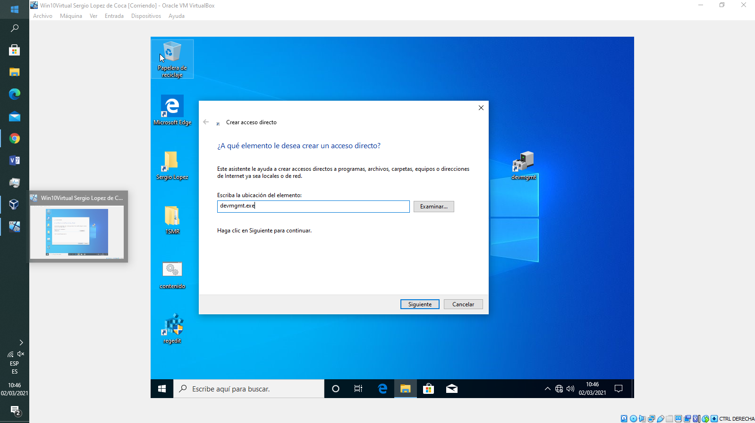

9.19. Crea una carpeta llamada **Accesos** que contenga los accesos directos que has ido creando en esta unidad y en la barra de tareas crea una nueva barra de herramientas con la carpeta creada.

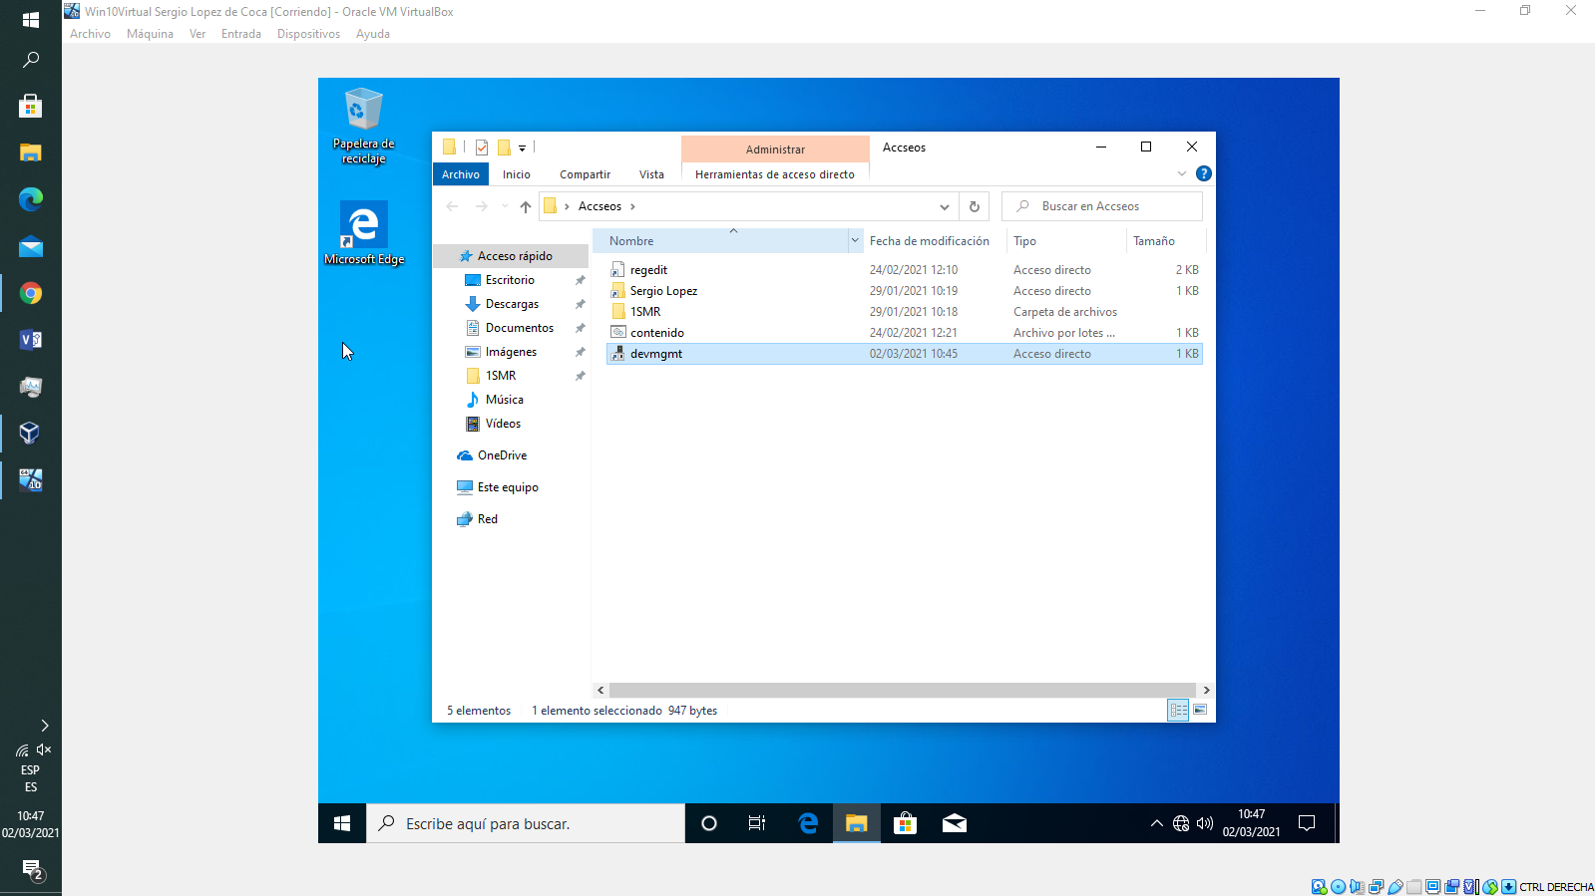

9.20. Abre dos veces Microsoft Edge. Cierra el primero desde el Administrador de tareas, terminando el proceso. Cierra el segundo desde el modo texto, usando comandos.

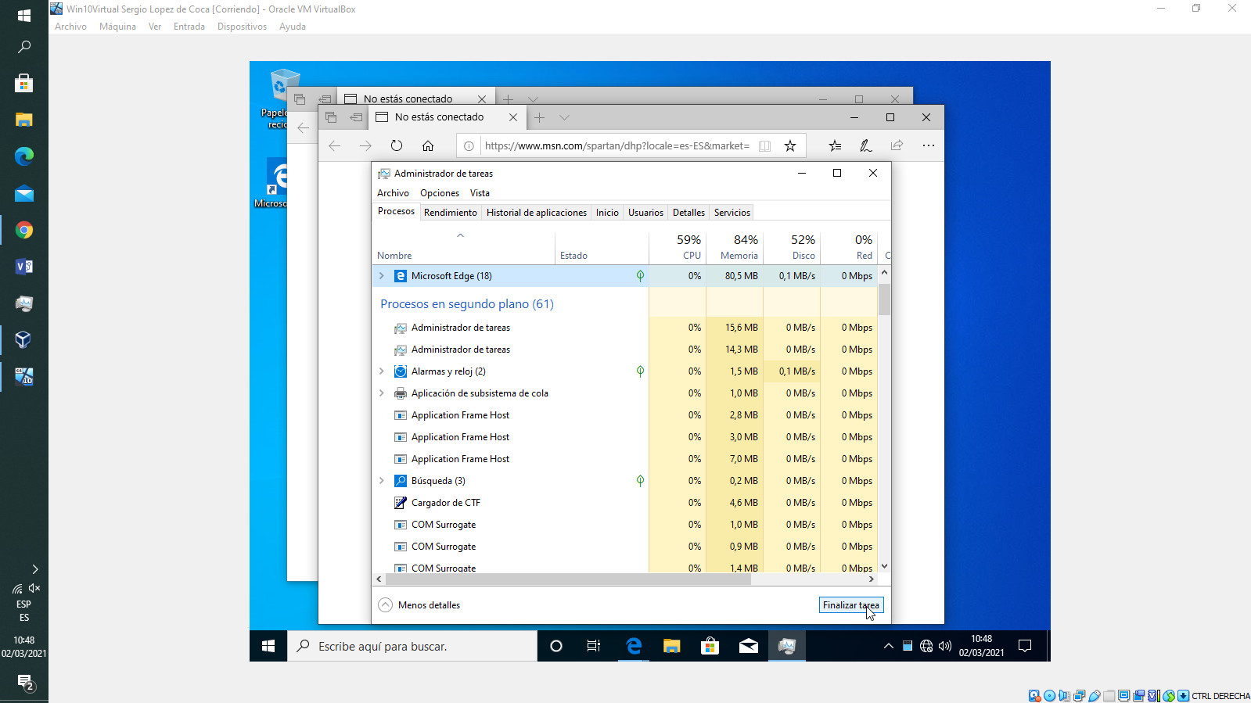

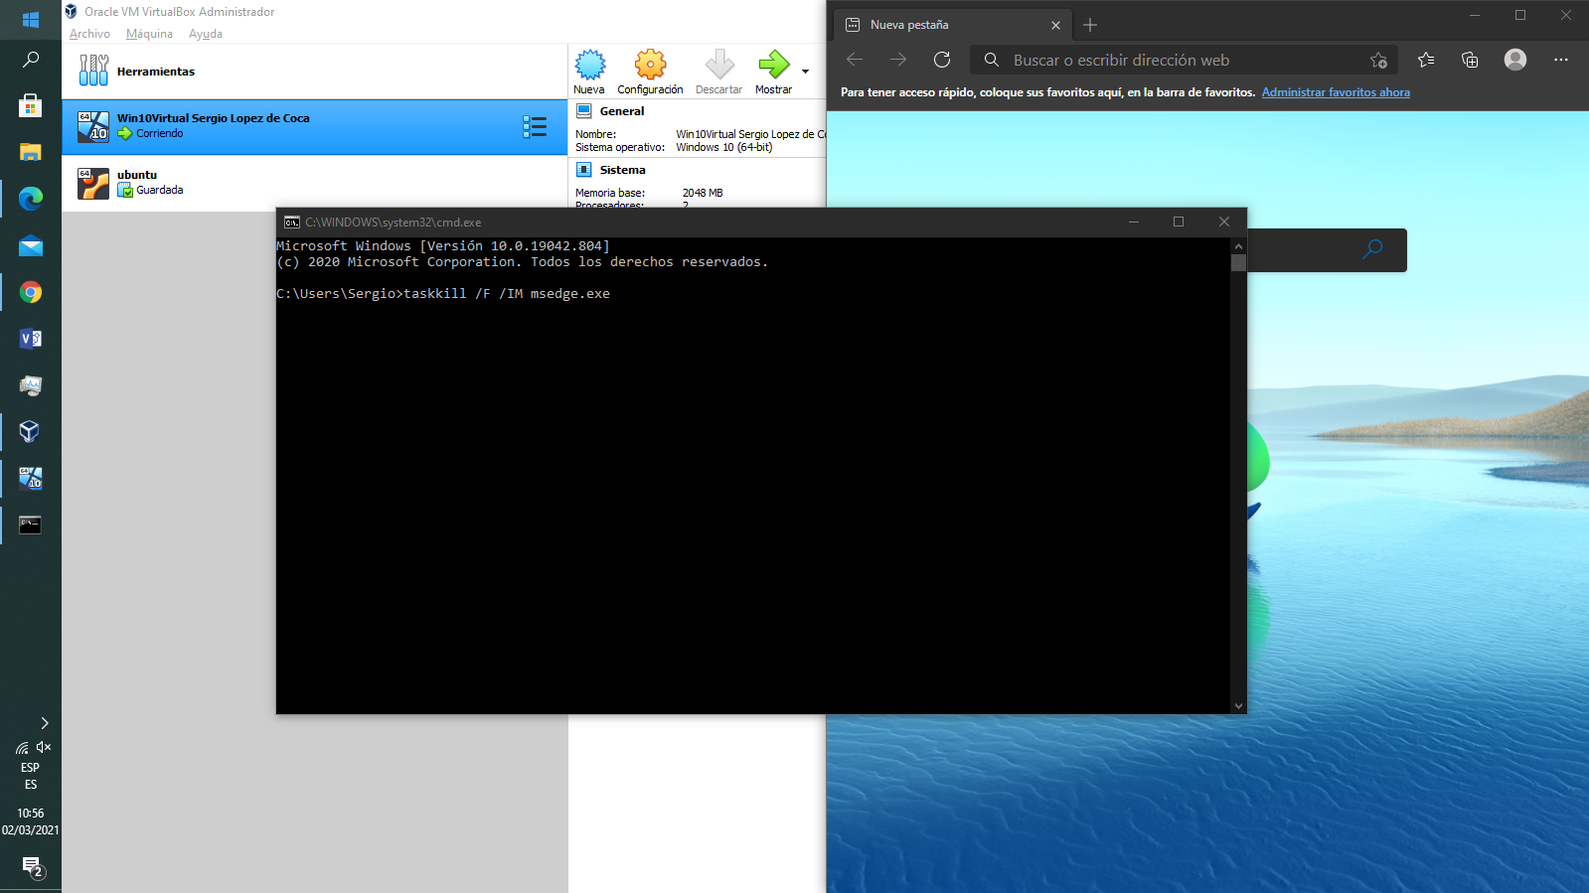

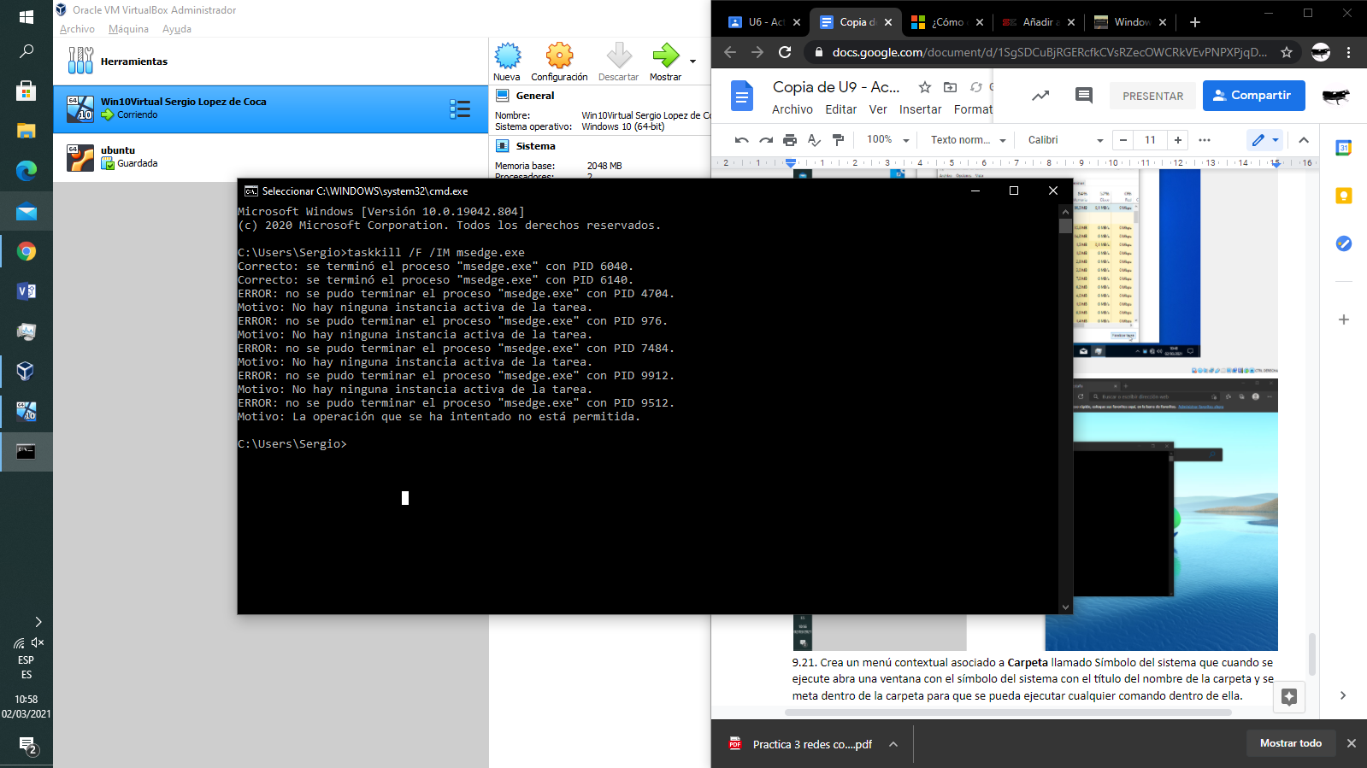

9.21. Crea un menú contextual asociado a **Carpeta** llamado Símbolo del sistema que cuando se ejecute abra una ventana con el símbolo del sistema con el título del nombre de la carpeta y se meta dentro de la carpeta para que se pueda ejecutar cualquier comando dentro de ella.

9.22. Modifica el ejercicio anterior de manera que el símbolo del sistema salga con fondo púrpura y letra blanca.

